Kovej, kovej kováříčku
Svatý Martin potřebuje okovat svého bílého koně. Vybarvi tolik podkov, kolik jich kovář při své práci použije. Jednotlivé podkovy si můžeš spojit čarou s nohama koně. Čeho je víc? Podkov, nebo noh? Dokážeš určit o kolik? Vystačí zbylé podkovy ještě pro jednoho koně?

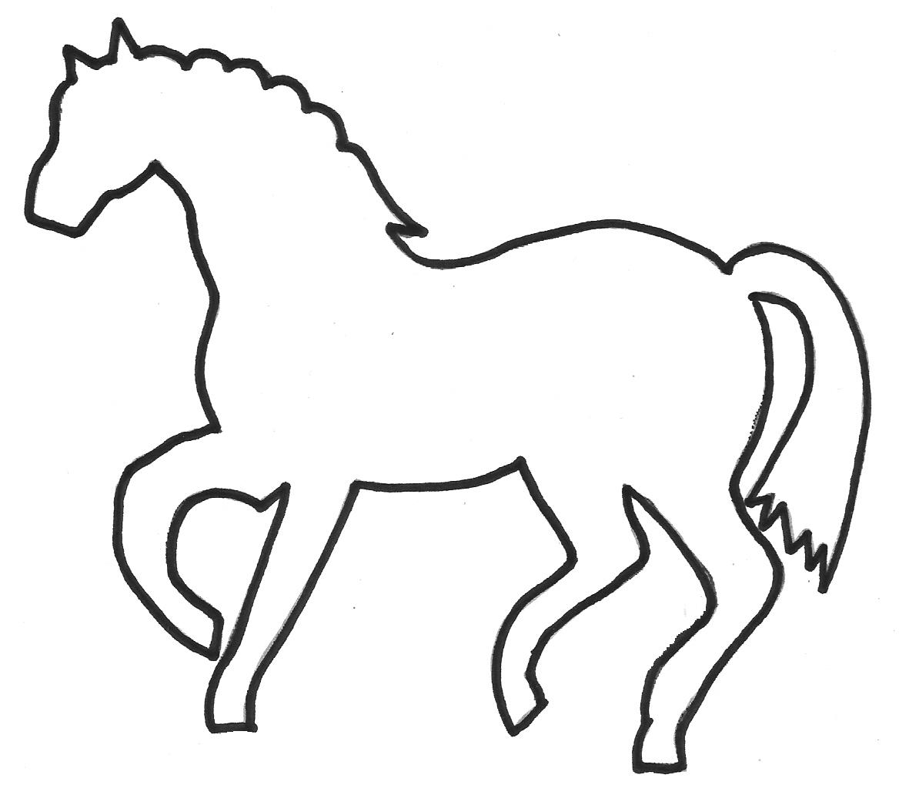
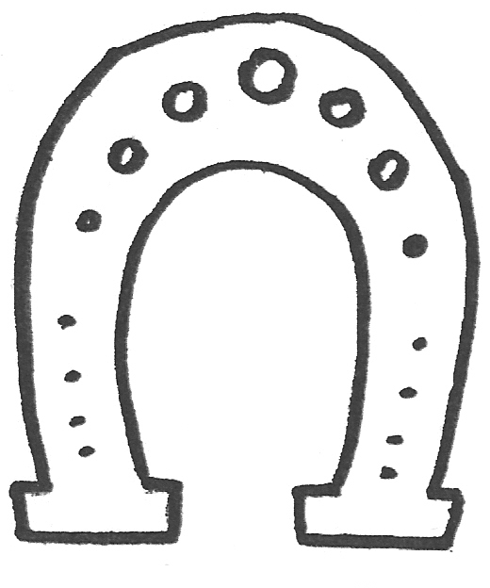
Obrázky nakreslila autorka materiálu.

